**Практическая работа № 2**

**Сравнение внешнего строения папоротника и хвоща**

Цель: сравнить строение папоротника и хвоща; выявить черты сходства и различия.

Ход работы:

1. *Рассмотрите спороносящее растение папоротника. Укажите соответствие между цифрами и частями тела папоротника, например 1А, 2Б ….(рисунки: 1,2 выполнять не надо)*

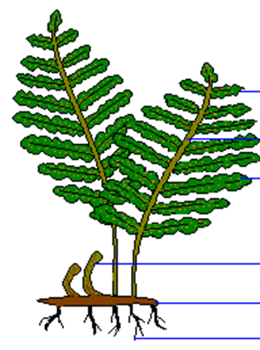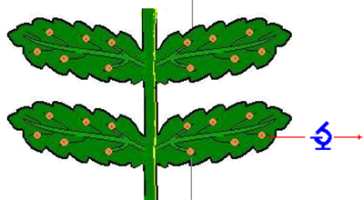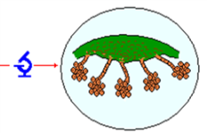

Рис. 2

Рис. 1

6

5

4

3

2

1

|  |  |
| --- | --- |
| А | Корневище |
| Б | Нижняя сторона листа |
| В | Листья (вайи) |
| Г | Верхняя сторона листа |
| Д | Придаточные корни |
| Е | Молодые листья «улитки» |
| Ж | Группа спорангиев |
| З | 1 спорангий |

## 2. Строение хвощей.

## *Особенности строения: Хвощ – многолетнее травянистое растение, у которого образуются 2 рода побегов: весенний = желтовато-бурые спороносные побеги и зеленые летние.*

А)*Рассмотрите внешнее строение весеннего побега хвоща полевого. Найдите корневище, корень, стебель, пленчатые (чешуевидные) листья, на верхушке побега рассмотрите спороносный колосок. Подпишите все органы тела полевого хвоща на рис.3. Рисунок рисовать не надо*

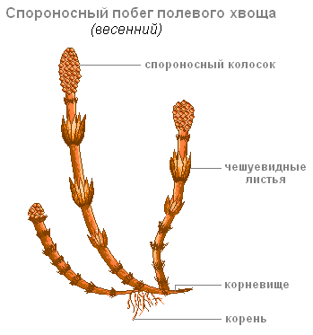

1

2

3

Рис. 3

Весенний спороносный побег хвоща

4

*Б)Рассмотрите летний побег хвоща полевого. Найдите корневище, стебель, боковые побеги и мутовки листьев, расположенные на боковых побегах. Подпишите органы на рисунке 4*

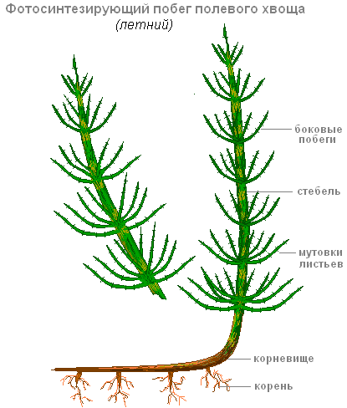

2

3



Рис. 5

Боковые побеги

5

4

1

Летний фотосинтезирующий побег хвоща

Рис. 4

***Обрати внимание!*** [***Листья***](https://ru.wikipedia.org/wiki/%D0%9B%D0%B8%D1%81%D1%82)***редуцированы до чешуй и располагаются***[***мутовками***](https://ru.wikipedia.org/wiki/%D0%9C%D1%83%D1%82%D0%BE%D0%B2%D0%BA%D0%B0)***в узлах. Здесь же образуются и боковые ветви***

В)Заполните схему:

Значение

Весеннего побега хвоща Летнего побега хвоща

……….. ………..

3. Заполните таблицу сравнения папоротника и хвоща

|  |  |  |
| --- | --- | --- |
| Признаки сравнения | Папоротник | Хвощ |
| Среда обитания |  |  |
| Жизненная форма |  |  |
| Корневище |  |  |
| Придаточные корни |  |  |
| Листья |  |  |
| Стебель |  |  |
| Бесполое поколение |  |  |
| Половое поколение |  |  |
| Преобладающее поколение |  |  |
| Расположение спорангиев |  |  |

3. **Вывод**: *что (А) общего и (Б) каковы различия во внешнем строении изученных вами папоротника и хвоща?*

4. *Почему на хвощи практически не нападают растительноядные моллюски и насекомые?*

**Домашнее задание:** § 19 - 22 повторить (тематический контроль)